99年度北區技專校院教學資源中心計畫
分項計畫5-6-D 提昇師生實務專業能力
「CMoney投資決策分析系統」研習班
- 活動目的：
CMoney法人投資決策支援系統是目前市場上，唯一針對專業投資機構需求所開發之提昇投資績效決策支援系統。它不僅能支援老師進行市場分析、標的評比、資訊關聯性分析、預期報酬比較等，更可執行以往無法進行的分析作業，進而協助達成提昇投資績效的最終需求。本研習活動目的旨期望老師了解業界同步之新型態投資決策分析系統，並將系統應用與理論課程結合，以提升同學學習動機及未來就業競爭力。
- 指導單位：
教育部技職司、北區技專校院教學資源中心
- 主辦單位：
醒吾技術學院財務金融系
- 協辦單位：
醒吾技術學院教學資源中心
- 參加對象：
北區技專校院教學資源中心各夥伴學校對金融投資決策資訊系統有興趣之教師；共30人，額滿為止。
- 上課時間：
99年7月7日(三)～7月8（四）
上午9點至下午5點，總上課時數為16小時。
全程參與課程者，將於課程結束後發給18小時研習證書。
- 上課地點：
醒吾技術學院 財務金融系教學暨研究中心－個人投資理財實驗室
（商管大樓1樓4104教室）
- 課程內容：
 | 課程內容 |  |  | 說明
Day1  7/7(三)  9:00~17:00 | 上午 | 系統簡介  操作與資料庫  圖形工具 |  | - 系統架構、基礎操作與安裝  - 「財報明細」、「籌碼排行」與「其他查詢」等資料庫說明  - 「乖離圖」、「K線圖」工具操作、實例說明
Day1  7/7(三)  9:00~17:00 | 下午 | 自訂報表 |  | - 「多股排行」、「個股總覽」、「進階個股總覽」自訂報表工具操作  - Excel報表技巧、教學範例運用
Day2  7/8(四)  9:00~17:00 | 上午 |  | 進階篩選  決策報酬分析 | - 「進階篩選」工具操作、實例說明  - 「決策報酬分析」工具操作、實例說明「事件提示」
Day2  7/8(四)  9:00~17:00 | 下午 |  | 其它工具  總結 | - 「投資組合Beta係數分析」、「關聯係數分析」、「避險」、「指數彙編」工具與實例說明  - 「概念評比」、「多空評鑑」其他工具說明  - 系統彙總說明、投資策略分析研究

- 上課費用：
本研習班課程全額免費。
- 報名方式：
即日起至99年6月25日止，採E-mail或紙本親交4301財金系辦公室報名。
網址：http://www.ctle.ntut.edu.tw/trc/index.jsp，請下載報名表填妥相關資料後，再mail至：H025@mail.hwc.edu.tw
聯絡人：財務金融糸 黃巧玲助教 (4301系辦公室)
聯絡電話：02-26015310#2441-2442
傳真電話：02-26015310#2449
「CMoney投資決策分析系統」研習班
報名表

姓 名 |  | 性別 | □男 □女
身份別 | □教師 □學生(學號： )
學校/科系
聯絡地址
電子信箱
聯絡電話 | 家裡：  手機：
備註:
1.本報名表如不敷使用，請自行影印
2.報名方式↓
聯絡人：財務金融糸 黃巧玲助教 (4301系辦公室)
聯絡電話：02-26015310#2441-2442
傳真電話：02-26015310#2449
3.本校地址：台北縣林口鄉粉寮路一段101號
4.自行搭車者可於國道客運總站七號出口，搭乘三重客運(台北至竹林山寺，約十分鐘一班)至醒吾技術學院站下車。
醒吾技術學院交通位置圖
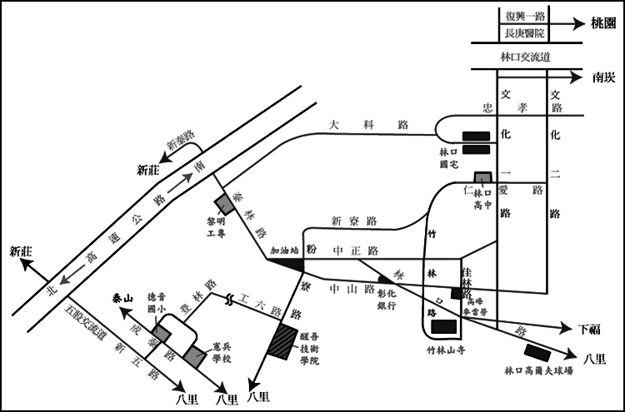

或至本校網頁參考交通路線圖（http://w2.hwc.edu.tw/freshman/map.htm）
講座場地：商管大樓4104實驗室

